2009年湖北省宜昌市初中毕业生学业考试
物 理 试 题
本试卷共34小题，满分100分，考试时间90分钟。
注意事项：
本试卷分试题卷和答题卡两部分，请将答案答在答题卡上每题对应的答题区域内，答在试题卷上无效。
考试结束，请将本试题卷和答题卡一并上交。
一、选择题（共15小题，每小题只有一个符合题意的选项，请将这个选项前面的字母代号用2B铅笔在答题卡上填涂。每小题2分，计30分）
1.下列现象，属于光的色散现象的是
A.小孔成像 B.水中月亮 C.雨后彩虹 D.海市蜃楼
2.下列关于安全用电的做法正确的是
A.用铜丝代替保险丝 B.用湿手触摸开关
C.在电线上晾衣服 D.用电器的金属外壳一定要接地
3.当温度降到一定程度时，某些物质的电阻会变为零，这种物质叫超导体。下列物体可以用超导体来制作的是
A.家用保险丝 B.白炽灯泡的灯丝 C.电炉的电热丝 D.输电导线
4.下列关于磁场和磁感线的说法正确的是
A.磁体周围存在着磁场 B.磁体周围存在着磁感线
C.磁感线就是磁场 D.磁感线总是从S极出发回到N极
5.汽车向前行驶时突然紧急刹车，下列说法正确的是
A.乘客会向左或右倾倒 B.乘客会向前倾倒
C.乘客会向后倾倒 D.乘客仍保持静止状态
6.把两个阻值不同的电阻R₁和R₂串联，则总电阻
A.介于两个电阻之间 B.比任何一个电阻都要小
C.比任何一个电阻都要大 D.可能等于其中的一个电阻
7.许多新建的居民小区都安装了光纤网络，光纤的主要用途是
A.输电 B.通信 C.导热 D.照明
8.小阳对正在抽烟的爸爸说：“吸烟不但危害您的健康，我和妈妈也在被动吸烟。”这句话的科学依据是
A.分子在不停地运动 B.分子间有作用力
C.分子间有空隙 D.分子很小
9.以下事例中，属于有害摩擦的是
A.走路时鞋底与路面间的摩擦 B.机械运转时轴承与滚珠间的摩擦
C.拿东西时手与物品间的摩擦 D.写字时粉笔与黑板间的摩擦
10.简单机械的机械效率高是指
A.有用功多 B.额外功少 C.总功多 D.有用功占总功的比例高
11.两个小孩坐在跷跷板上，当跷跷板处于平衡时
A.两个小孩的重力一定相等 B.两个小孩到支点的距离一定相等
C.轻的小孩离支点近一些 D.重的小孩离支点近一些
12.下列说法中错误的是
A.踢球时，摩擦阻力使地上滚动的球越来越慢
B.投球时，手的推力使篮球在空中继续飞行
C.顶球时，头顶球的力改变了球的运动方向
D.接球时，手对球的力使球由运动变为静止
13.小明去商场购物，自动扶梯把他从一楼匀速送到二楼的过程中，他的
A.动能减小 B.势能不变 C.机械能增大 D.机械能不变
14.下列事例中，为了减小压强的是
A.注射器的针头很尖 B.压路机上的碾子很重
C.载重汽车的车轮很宽 D.滑冰鞋上的冰刀刀口很薄
15.一艘轮船在海上遭遇风暴沉没，它从开始下沉到完全没入水中前，所受到的浮力变化情况是
A.增大 B.不变 C.减小 D.无法判断
二、填空题（共10小题，每空1分，计20分）
16.男女生合唱时，男中音放声高歌，女高音小声伴唱，则_______的响度大，_______的音调高。
17.俗话说“水涨船高”，“水涨”是以________为参照物的，“船高”是以_________为参照物的。
18.从圆形金鱼缸的侧面观察缸内水中的金鱼，看到的是金鱼正立的、_________（填“放大”或“缩小”）的_________（填“实”或“虚”）像。
19.氢气球升到高空时会破裂，其主要原因是高空的大气压________（填“高”或“低”），球内的气压________（填“大于”、“等于”或“小于”）外界大气压，将球胀破。
20.物体重1000N，如果用一个定滑轮提起它，要用__________N的力。如果用一个动滑轮提起它，要用_________N的力。（不计摩擦及滑轮自重）
21.一个重5N的石块，挂在弹簧测力计上，将它浸没在盛满水的溢水杯中时弹簧测力计的示数是3N，则石块受到的浮力是________N，溢出水的重力是________N。
22.将重为2.5N的教科书平放在水平桌面上，与桌面的接触面积为0.05m²，则书对桌面的压力为________N，压强为________Pa。
23.水的比热容是4.2×10³ J / (kg·℃)，其含义是1kg的水温度升高__________℃时吸收的热量是___________J。
24.将一支铅笔芯接在3V电源两端，测出通过铅笔芯的电流是0.15A，则该铅笔芯的电阻为______Ω；若将这支铅笔芯两端的电压增加到6V，则通过它的电流是______A。
25.在太阳内部，氢原子核在超高温下发生________，释放出巨大的核能；核电站利用的是核反应堆内的铀核发生________时所释放的核能来发电的。（填“聚变”或“裂变”）
三、实验探究题（共6小题，第26～27小题各4分，第28～29小题各5分，第30～31小题各6分，计30分）
26.（1）请在图1中画出光进入玻璃和离开玻璃后的径迹（注意标出法线）。
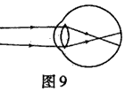
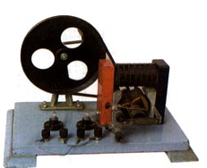
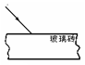
（2）图2是非正常眼睛的示意图，请在图中适当的位置画出合适的透镜用于矫正。
图2
图3
图1
27.如图3是实验室用的手摇发电机，在发电机和小灯泡的电路里串联一个电流表，缓慢转动线圈，观察电流表指针摆动的方向：__________________，这说明______________________________。要使小灯泡变亮，可以采用的方法和措施是：①______________；②______________。
28.实验室购买了一批规格为“2.5V 0.75W”的小灯泡，某同学在利用其中一只小灯泡做测量电功率的实验时，得到了如下一组数据。
次数 | 第一次 | 第二次 | 第三次
电压/V | 3 | 2.5 | 2
电流/A | 0.44 | 0.4 | 0.34
（1）分析这组数据，你认为该小灯泡是否合格：_____，其原因是：__________。
（2）假如生产这种小灯泡钨丝的粗细是一定的，则这个小灯泡内钨丝的长度与合格产品相比是长了还是短了：_________，原因是：_____________________。用这只小灯泡做实验时，容易出现的故障是____________。
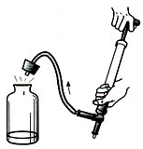
29.如图4是探究改变物体内能的实验：瓶子里装有一些水，用力打气，在瓶塞未跳起前，瓶内气体的内能将___________，原因是_______________；继续打气，当瓶塞跳起时，观察到瓶内有白雾产生，说明瓶内气体对外做功时内能减小了。根据此现象，某同学认为：所有物体在对外做功时，它的内能都会减小。他的观点正确吗？请你从能量转化或转移的角度进行分析，并列举一实例。
图4
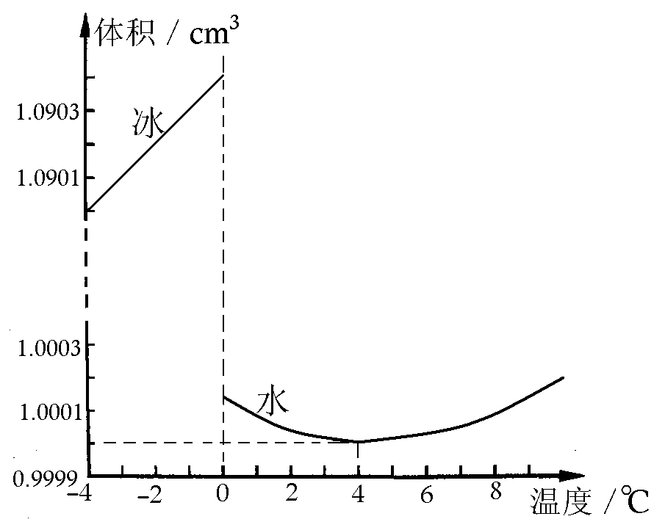
30.某研究人员为了探究冰和水的体积与温度的关系，在一定的环境下将1g的冰加热，分别记录其温度和体积，得到了如图5所示的图象。请你观察此图象回答下列问题：
图5
（1）冰从－4℃上升到0℃时体积将______，密度将______。
（2）水从0℃上升到4℃时体积将______，密度将_______。
（3）冬天，当河面结冰时，与冰接触的河水温度是____℃，较深河底的水温是___℃。
31.在探究摩擦力的大小与什么因素有关的实验中，选用的器材有：正方体木块、读数准确的弹簧测力计、粗糙程度均匀的长木板、棉布、毛巾等。
（1）在采用如图6所示的实验装置测量木块与长木板之间的摩擦力时，发现很难保持弹簧测力计示数的稳定，很难读数。请分析其原因是什么？
（2）为解决上述问题，某同学对实验装置进行了改进，如图7所示。请说明利用该装置是如何测出木块与长木板之间的摩擦力的。
（3）用如图7所示的实验装置进行实验时，为什么能解决上述问题？
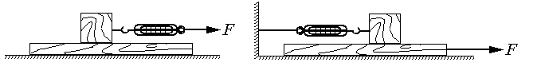
图6 图7
四、应用与实践题（共3小题，第32小题6分，第33～34小题各7分，计20分）
32.我们经常听天气预报说，“……向北移动的暖湿气流和来自××地区的冷空气前锋相遇，将在我国××至××之间形成一条东西方向的降雨带……”。请你运用所学物理知识回答下列问题：
（1）暖湿气流携带较多的水分，为什么不一定降雨，而与冷空气相遇才会降雨？
（2）干旱时，要实施人工降雨必须具备什么样的天气条件？实施人工降雨时常向高空抛洒干冰，请问干冰的作用是什么？
33.某山区有一小型水电站，每分钟有60m³的水从高处落下冲击水轮机。水轮机与上游水位的落差是50 m。请问：
（1）水从高处落下时，重力每分钟做了多少功？（g取10N／kg）
（2）若水的机械能有70%转化为电能，水电站的发电功率是多少？
（3）若输电电压为10000V，求输电电流是多少？若输电线的总电阻为0.5Ω，则输电线上每分钟产生的热量是多少？
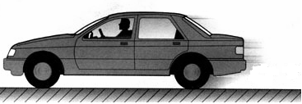
34.小明的爸爸新买了一辆小汽车，如图8所示，小明坐着这辆汽车匀速行驶144 km，用时2h，消耗汽油9kg，其发动机的功率为23kW。请运用所学的知识解答下列问题。（汽油的热值为4.6×10⁷J/kg）
图8
（1）汽车匀速行驶时所受的牵引力是多大？
（2）汽车发动机的效率是多少？
（3）观察小汽车的外型，判断小汽车在水平路面高速行驶和静止时，对地面压力哪一个大？为什么？
2009年湖北省宜昌市初中毕业生学业考试
物理试题参考答案及评分说明

一、选择题（共30分，每小题2分）
题号 | 1 | 2 | 3 | 4 | 5 | 6 | 7 | 8 | 9 | 10 | 11 | 12 | 13 | 14 | 15
答案 | C | D | D | A | B | C | B | A | B | D | D | B | C | C | A
评分说明：每选对1小题给2分．

二、填空题（共20分，每空1分）
16、男；女 17、地面；地面
18、放大；虚 19、低；大于
20、1000；500 21、2；2
22、2.5；50 23、1；4.2×10³
24、20；0.3 25、聚变；裂变
评分说明：每空1分，见错无分。

三、实验探究题（共6小题，第26～27题每题4分，第28～29题每题5分，第30～31题每题6分，计30分）
26、（1）、（2）答案图略。
评分说明：第（1）题光进入玻璃和离开玻璃各1分，出射光线与入射光线不平行不扣分。第（2）题在眼睛前面画凹透镜得2分，见错无分。
27、左右摆动；电流的方向是变化的（或发电机发的电是交流电）；快速转动线圈／增强磁场／增加线圈的匝数。
评分说明：严格按评分要点给分。最后两空学生答出三个答案中的任意两个均可得分。

28、（1）不合格；在额定电压下（或电压是2.5V），灯泡的功率不等于（或大于）额定功率。（2）短了；电阻越小，电功率越大；灯泡容易烧坏。
评分说明：每空1分，严格按评分要点给分。

29、增加；压缩瓶内气体做功（或对物体做功），内能增加。
观点不正确（1分）。因为物体在对外做功时，不一定是自身的内能转化为其它形式的能（1分）。例如：河水对水轮机做功，是河水的机械能转移到水轮机上，河水的内能并没有减小（1分）。
评分说明：前面填空每空1分。后面的问答严格按评分要点给分。学生列举其它事例，只要正确同样给分。

30、（1）增大；减小 （2）减小；增大 （3）0；4
评分说明：每空1分，严格按评分要点给分。
31、（1）很难保持木块做匀速直线运动。 （2分）
（2）当拉动长木板时，木块处于静止状态（1分），根据二力平衡的条件（1分），弹簧测力计的示数等于摩擦力的大小。
（3）因为无论长木板是否做匀速直线运动，木块都处于静止状态，都容易读数。（2分）
评分说明：（1）、（2）问严格按评分要点给分。第（3）问只要学生答出不需要做匀速直线运动得2分。

四、应用实践题（共3小题，第32小题6分，第33~34小题各7分，计20分）
32、（1）与冷空气相遇，降低了暖湿气流的温度（1分），暖湿气流中的水蒸气才会液化成小水珠（1分）。
（2）天空中必须有暖湿气流（或大量的水蒸气）（1分）；干冰的作用是：干冰升华（1分）时吸收大量的热（1分），使暖湿气流的温度降低（1分）。
评分说明：严格按评分要点给分。

33、(1) 每分钟下落水的重力：G＝mg=ρVg=1×10³kg/m³×60m³×10N/kg=6×10⁵N （1分）
每分钟重力做的功：W=Gh=6×10⁵N×50m=3×10⁷J （1分）
(2) 每分钟得到的电能：W_{有}＝Wη=3×10⁷J×70%=2.1×10⁷J （1分）
水电站的发电功率：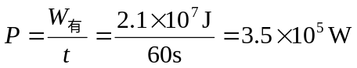 （1分）
(3) 输电电流：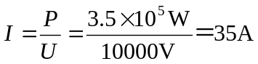 （1分）
输电线每分钟产生的热量：Q=I²Rt=(35A)²×0.5Ω×60s=36750J （2分）
评分说明：严格按评分要点给分。

34、(1) 发动机做的功：W=Pt=23000W×7200s=1.656×10⁸J （1分）
汽车受的牵引力：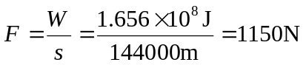 （1分）
(2) 发动机的效率：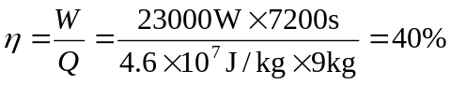 （2分）
(3) 静止时对路面的压力大（1分），因为高速行驶时，汽车上表面的空气流速大（1分），对汽车的压强小，使汽车有一个向上托的力（1分）。
评分说明：严格按评分标准给分。

计算题评分说明：解答所有的计算题必须先写公式，再代数据，公式正确，计算结果不正确的扣1分，不连续扣分；没有写公式只有计算的不给分。

